Załącznik nr 1

Puchary na Międzynarodowe Mistrzostwa Polski w Sporcie Pożarniczym 2024 r.
Cena obejmuje:
- wykonanie sublimowanej tabliczki aluminiowej naklejanej na podstawę każdego wymienionego pucharu
zawierającej informację w zakresie: rodzaju imprezy sportowej, konkurencji, w której zostanie nadany, zajętego
miejsca, miejscowość i data,
- dostawę trofeów pod wskazany adres.

Lp. | Nazwa konkurencji | Producent pucharu/model | Miejsce 1 | Miejsce 2 | Miejsce 3 | Miejsce 4 | Miejsce 5 | Miejsce 6 | Cena netto
1. | pożarniczy tor przeszkód 100 m – indywidualnie /Polska/  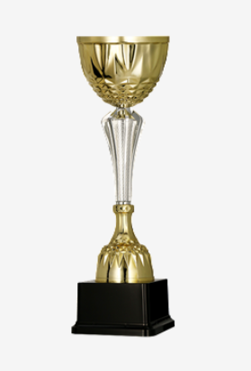 | Tryumf / 3153 | B - (fi 14 cm, h 43,0 cm) | C - (fi 12 cm, h 36,5 cm) | D - (fi 10 cm, h 33,0 cm) | Nie dotyczy | Nie dotyczy | Nie dotyczy
2. | pożarniczy tor przeszkód 100 m – drużynowo /Polska/ | Tryumf / 3153 | B - (fi 14 cm, h 43,0 cm) | C - (fi 12 cm, h 36,5 cm) | D - (fi 10 cm, h 33,0 cm) | Nie dotyczy | Nie dotyczy | Nie dotyczy
3. | pożarniczy tor przeszkód 100 m – indywidualnie /Zagranica/ | Tryumf / 3153 | B - (fi 14 cm, h 43,0 cm) | C - (fi 12 cm, h 36,5 cm) | D - (fi 10 cm, h 33,0 cm) | Nie dotyczy | Nie dotyczy | Nie dotyczy
4. | wspinanie przy użyciu drabiny hakowej- indywidualnie /Polska/ | Tryumf / 7098 | B - ( fi 16 cm, h 42 cm ) | C - ( fi 14 cm, h 37,0 cm ) | D - ( fi 12 cm, h 32,5 cm ) | Nie dotyczy | Nie dotyczy | Nie dotyczy
5. | wspinanie przy użyciu drabiny hakowej- drużynowo /Polska/ | Tryumf / 7098 | B - ( fi 16 cm, h 42 cm ) | C - ( fi 14 cm, h 37,0 cm ) | D - ( fi 12 cm, h 32,5 cm ) | Nie dotyczy | Nie dotyczy | Nie dotyczy
6. | wspinanie przy użyciu drabiny hakowej- indywidualnie /Zagranica/ | Tryumf / 7098 | B - ( fi 16 cm, h 42 cm ) | C - ( fi 14 cm, h 37,0 cm ) | D - ( fi 12 cm, h 32,5 cm ) | Nie dotyczy | Nie dotyczy | Nie dotyczy
7. | dwubój pożarniczy – indywidualnie /Polska/  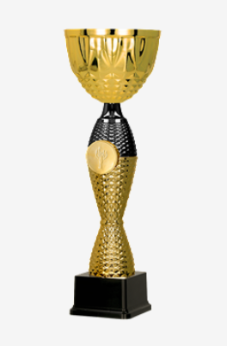 | Tryumf / 4221 | A – (fi 16 cm, h 46 cm) | B - ( fi 14 cm, h 40,0 cm ) | C - ( fi 12 cm, h 34,5,0 cm ) | D - ( fi 10 cm, h 28,5 cm ) | D - ( fi 10 cm, h 28,5 cm ) | D - ( fi 10 cm, h 28,5 cm )
8. | dwubój pożarniczy – indywidualnie /Zagranica/ | Tryumf / 4221 | A – (fi 16 cm, h 46 cm) | B - ( fi 14 cm, h 40,0 cm ) | C - ( fi 12 cm, h 34,5,0 cm ) | D - ( fi 10 cm, h 28,5 cm ) | D - ( fi 10 cm, h 28,5 cm ) | D - ( fi 10 cm, h 28,5 cm )
9. | Sztafeta pożarnicza - drużynowo /Polska/  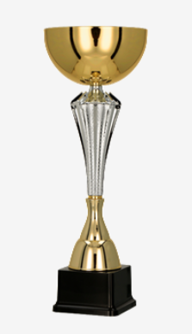 | Tryumf / 7241 | A - ( fi 16 cm, h 40,5 cm ) | B - ( fi 14 cm, h 38,0 cm ) | C - ( fi 12 cm, h 35,5 cm ) | Nie dotyczy | Nie dotyczy | Nie dotyczy
10. | Sztafeta pożarnicza - drużynowo /Zagranica/ | Tryumf / 7241 | A - ( fi 16 cm, h 40,5 cm ) | B - ( fi 14 cm, h 38,0 cm ) | C - ( fi 12 cm, h 35,5 cm ) | Nie dotyczy | Nie dotyczy | Nie dotyczy
11. | Sztafeta pożarnicza - drużynowo /Szkoła/ | Tryumf / 7241 | A - ( fi 16 cm, h 40,5 cm ) | B - ( fi 14 cm, h 38,0 cm ) | C - ( fi 12 cm, h 35,5 cm ) | Nie dotyczy | Nie dotyczy | Nie dotyczy
12. | Ćwiczenie  bojowe – drużynowo /Polska/  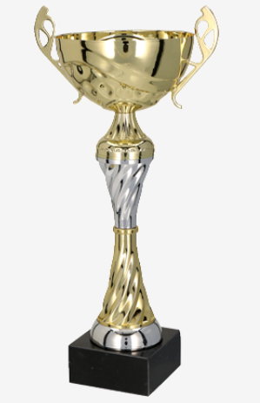 | Tryumf / 7124 | A - ( fi 14 cm, h 41,0 cm ) | B - ( fi 12 cm, h 36,0 cm ) | C - ( fi 12 cm, h 34,5 cm ) | Nie dotyczy | Nie dotyczy | Nie dotyczy
13. | Ćwiczenie  bojowe – drużynowo /Zagranica/ | Tryumf / 7124 | A - ( fi 14 cm, h 41,0 cm ) | B - ( fi 12 cm, h 36,0 cm ) | C - ( fi 12 cm, h 34,5 cm ) | Nie dotyczy | Nie dotyczy | Nie dotyczy
14. | Ćwiczenie  bojowe – drużynowo /Szkoła/ | Tryumf / 7124 | A - ( fi 14 cm, h 41,0 cm ) | B - ( fi 12 cm, h 36,0 cm ) | C - ( fi 12 cm, h 34,5 cm ) | Nie dotyczy | Nie dotyczy | Nie dotyczy
15. | klasyfikacja generalna /Polska/  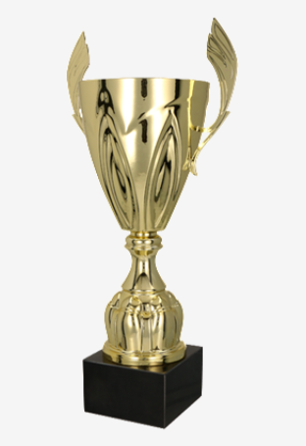 | Tryumf / 4126 | B - ( fi 18 cm, h 52,5 cm ) | C - ( fi 16 cm, h 46,0 cm ) | D - ( fi 14cm, h 41,0 cm ) | Nie dotyczy | Nie dotyczy | Nie dotyczy
16. | klasyfikacja generalna /Zagranica/ | Tryumf / 4126 | B - ( fi 18 cm, h 52,5 cm ) | C - ( fi 16 cm, h 46,0 cm ) | D - ( fi 14cm, h 41,0 cm ) | Nie dotyczy | Nie dotyczy | Nie dotyczy
17. | klasyfikacja generalna /Szkoła/ | Tryumf / 4126 | B - ( fi 18 cm, h 52,5 cm ) | C - ( fi 16 cm, h 46,0 cm ) | D - ( fi 14cm, h 41,0 cm ) | Nie dotyczy | Nie dotyczy | Nie dotyczy
18. | Bieg o Puchar Komendanta Głównego | Tryumf / 3133 | B - ( fi 20 cm, h 53,0 cm ) | E - ( fi 14cm, h 37,0 cm ) | F - ( fi 12 cm, h 32,0 cm ) | Nie dotyczy | Nie dotyczy | Nie dotyczy
19. | Bieg o Puchar Ministra | Tryumf / 3133 | B - ( fi 20 cm, h 53,0 cm ) | E - ( fi 14cm, h 37,0 cm ) | F - ( fi 12 cm, h 32,0 cm ) | Nie dotyczy | Nie dotyczy | Nie dotyczy
 | Razem: |  |  |  |  |  |  |  | Netto:  Brutto:

Medale na Międzynarodowe Mistrzostwa Polski w Sporcie Pożarniczym 2024 r.

Medale odlewane 330 szt. (130 szt. złotych, 100 szt. srebrnych, 100 szt. brązowych):
- dwustronne,
- wymiar 7x7 cm (kształt nieregularny),
- grubość 4 mm,
- awers medalu + 3 kolory farby (biały, czerwony, czarny),
- biało-czerwona wstążka 20 mm szer.
- dostawa pod wskazany adres wliczona w cenę medali.

(projekt medalu w grafice wektorowej zostanie przygotowany i przesłany przez Zamawiającego po wyborze oferty najkorzystniejszej)

Lp. | Kolor medalu | Ilość | Cena za szt. netto | Łączna wartość netto
1. | Medal złoty | 130 szt.
2. | Medal srebrny | 100 szt.
3. | Medal brązowy | 100 szt.
 | RAZEM: | 330 szt. | netto:
 |  |  | brutto:

Etui na medale na Międzynarodowe Mistrzostwa Polski w Sporcie Pożarniczym 2024 r.

Etui na medale 30 szt.:

- etui kasetkowe zamykane na magnes w kolorze czerwonym,
- wymiar 110 x 110 mm,
- wykonane z zamszu,
- wytłoczka wewnątrz etui dopasowana do kształtu medalu na Międzynarodowe Mistrzostwa Polski w Sporcie
Pożarniczym 2024 r.,
- dostawa pod wskazany adres wliczona w cenę.

Lp. | Etui | Ilość | Cena za szt. netto | Łączna wartość netto
1. | Etui zamszowe czerwone | 30 szt.
 |  |  | brutto:

